Шаги для подачи отчета в системе АИС:

- Для подачи отчета о реализации мероприятий по выполнению задачи 4 "Улучшение условий и охраны труда" комплекса мероприятий Государственной программы "Рынок труда и содействие занятости" на 2021–2025 года необходимо установить программу по ссылке https://arm.mintrud.by/inter/control/ (раздел управление и ниже Веб-сервис NT Web Service CSP Interaction взаимодействие с криптопровайдером). Нужно чтобы потом можно было подписать отчет.

- После установки заполняем отчет. Переходим на сайт
https://arm.mintrud.by/inter/
Вводим логин и пароль, которые вам прислали по почте, когда вы регистрировались первый раз.

Если вы заполняете отчет первый раз, вам нужно пройти регистрацию для получения логина и пароля)
Для регистрации в системе АИС необходимо:
- перейти в специальный раздел на сайте Минтруда и соцзащиты: https://www.mintrud.gov.by/ru/registation_v_ais-ru
- заполнить Анкету администратора личного кабинета организации в АИС «Мониторинг условий труда на производстве»
- отправить ее по электронному адресу arm@mintrud.by с темой письма «Регистрация в АИС Мониторинг условий труда».

- Нажимаем вкладку СТАТОТЧЕТНОСТЬ

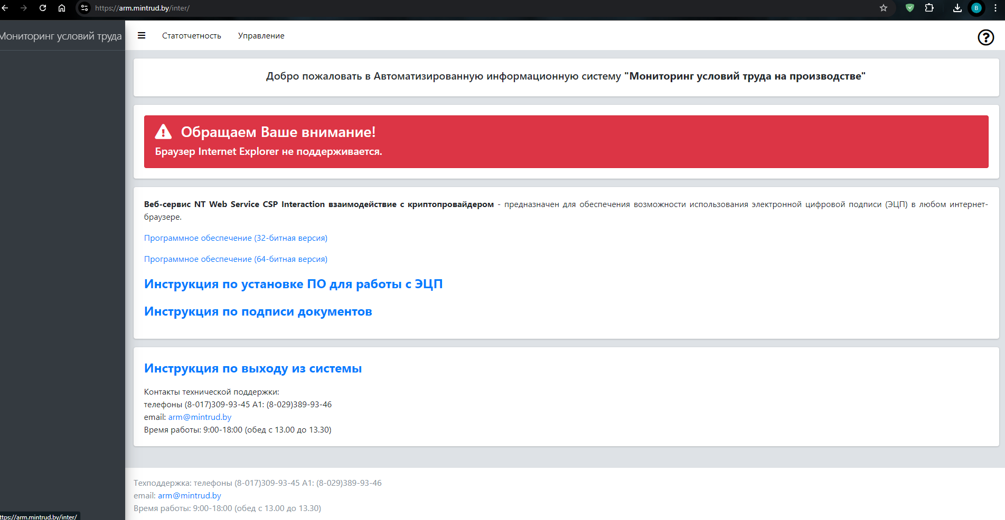

- Далее заходим во вкладку «Улучшение условий» и далее «Улучшение условий»
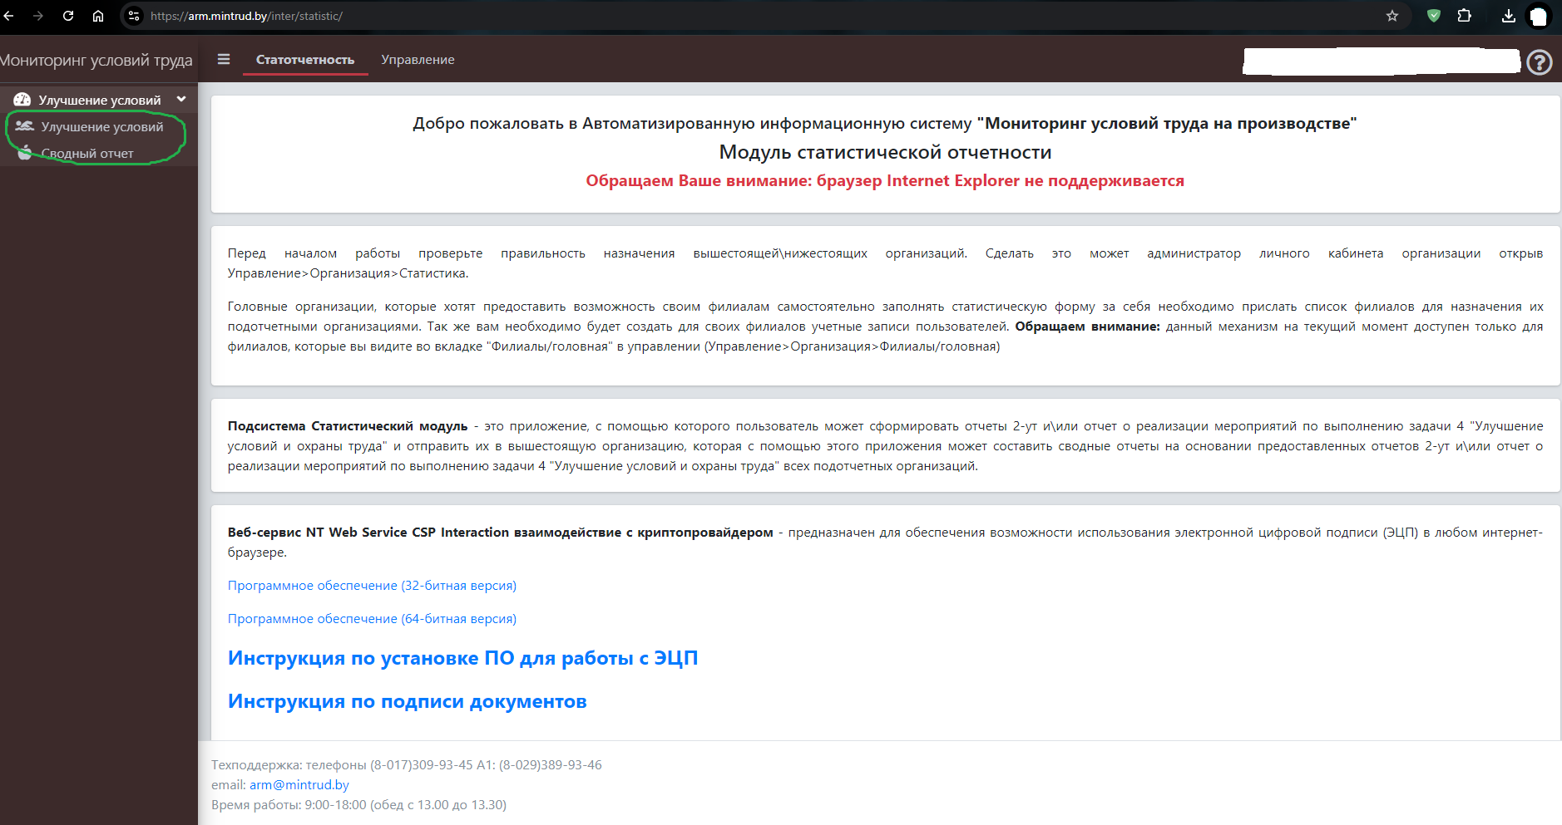

- Далее нажимаем ДОБАВИТЬ ОТЧЕТ
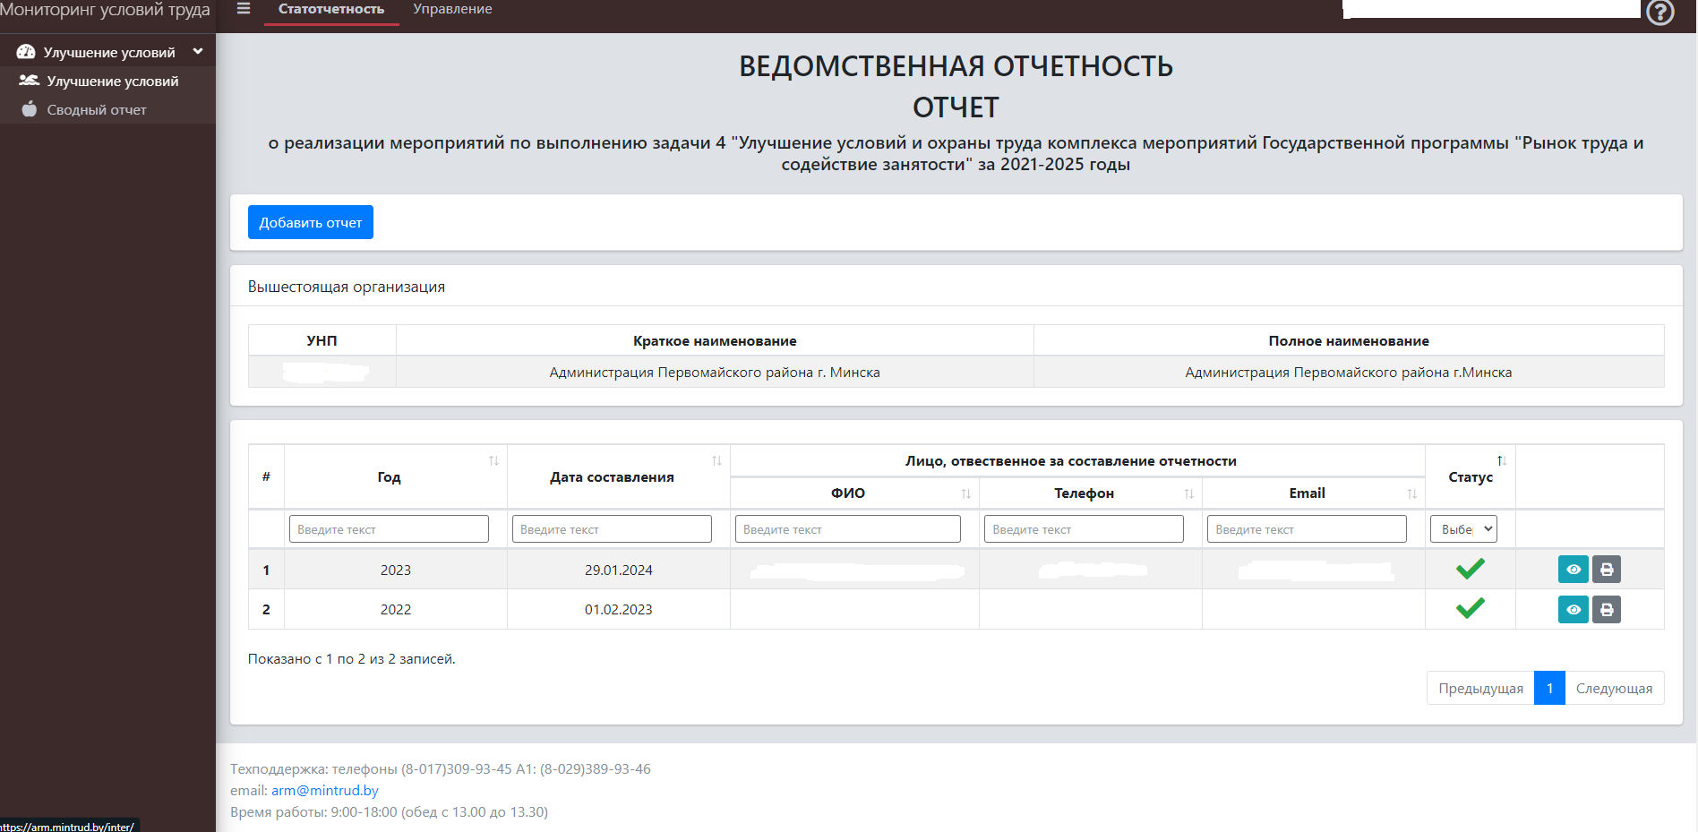

- Указываем отчетный год (до 5 февраля 2026 года подаем за 2025 год)
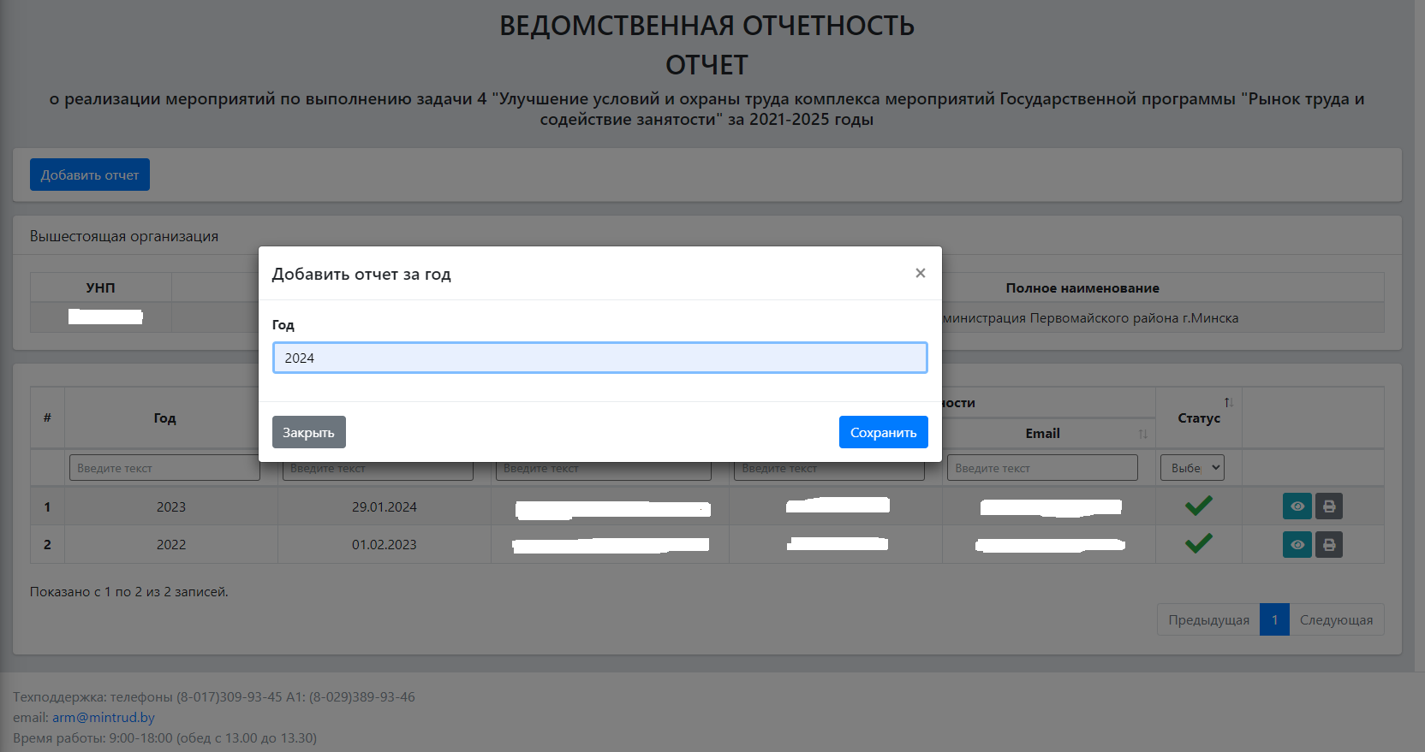

- Далее нажимаем сохранить и у Вас должна появиться форма отчета. Здесь мы начинаем заполнять данные.
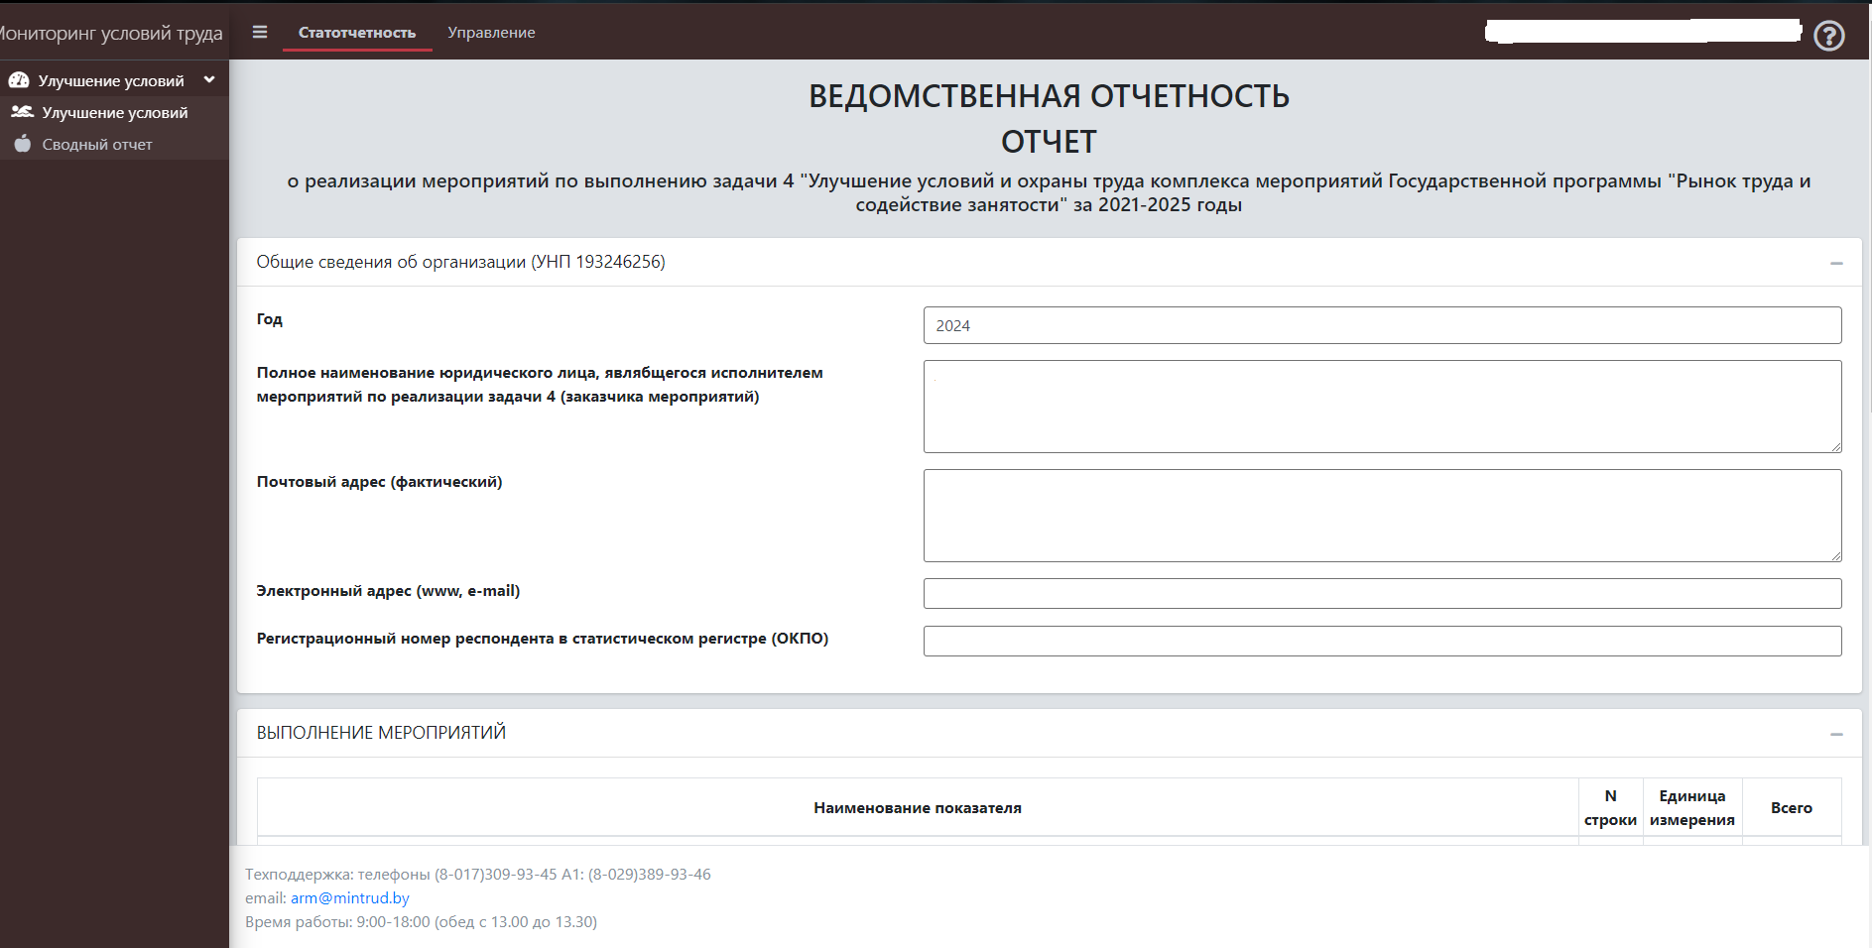

- В данной части, Организация заполняет только строки № (01, 02, 03, 04 и 05)
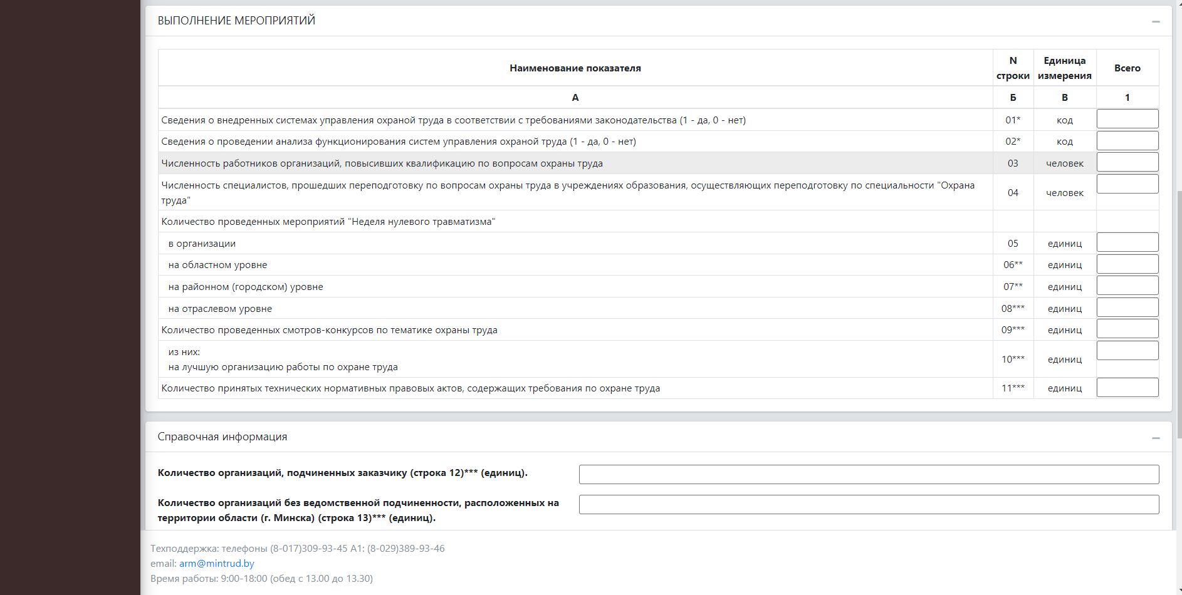

- В столбце ВСЕГО по первой строке ставим “1” если у вас разработана СУОТ (система управления охраной труда)
- В столбце ВСЕГО во второй строке ставим “1” если у вас проведен анализ функционирования СУОТ (Анализ функционирования необходимо делать в конце года, чтобы определить, что система функционирует исправно. Оформляется в виде отчета). Если не проводился ставим “0”
- Организации, созданные в отчетном году (в данном случае 2025), строки 01, 02 не заполняют
- В столбце ВСЕГО по третьей и четвертой строке ставим “0” если у вас нет инженера по ОТ.
Эти две строки заполняются, если есть инженеры по ОТ. Они должны повышать квалификацию раз в 3 года, соответственно заполняются только если работник такой должности есть и его направляли на повышение квалификации.
- В столбце ВСЕГО по пятой строке ставим цифру – количество проведенных недель нулевого травматизма (неделя нулевого травматизма проводится согласно Государственной программе "Рынок труда и содействие занятости" на 2021-2025 годы. Обычно администрации присылают письма на выполнение мероприятий). Если не проводили ставим “0”

- ОСТАЛЬНЫЕ СТРОКИ НЕ ЗАПОЛНЯЮТСЯ.
ТАМ, ГДЕ СПРАВОЧНАЯ ИНФОРМАЦИЯ, СТРОКИ 12 и 13 ЗАПОЛНЯТЬ НЕ НУЖНО.

- Далее заполняем часть где РУКОВОДИТЕЛЬ ОРГАНИЗАЦИИ, ЛИЦО ОТВЕТСВЕННОЕ ЗА СОСТАВЛЕНИЕ ОТЧЕТА
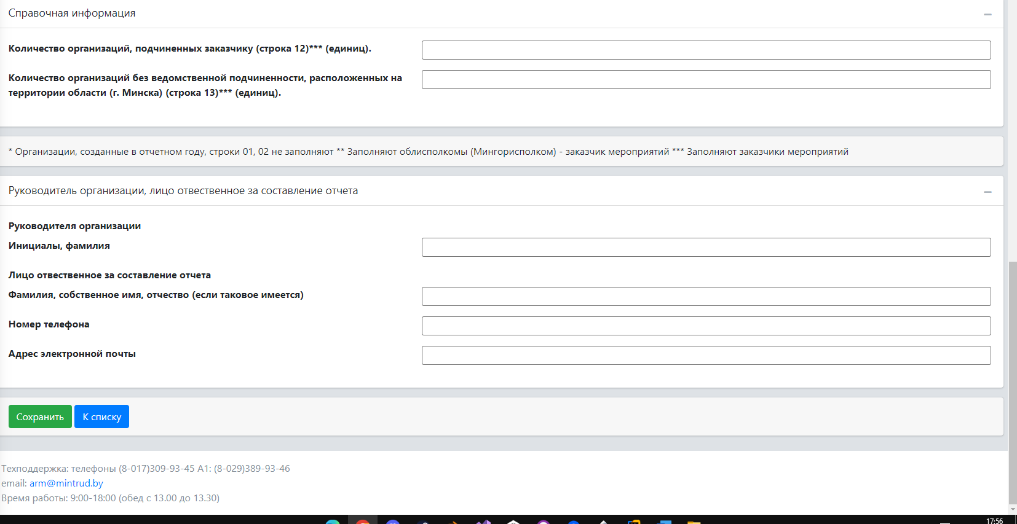

- Далее Сохранить.
- После сохранения отчёта Вы перейдете(автоматически) на главную страницу.
- Далее для того, чтобы представить сводный отчёт необходимо нажать зеленую галочку, после чего необходимо будет подписать сводный отчёт электронно-цифровой подписью с помощью ПО NTWebServCSPInteraction. См. инструкцию «Установка ПО для работы с ЭЦП» и «Работа с ЭЦП» (на сайте подачи отчета).

